Белорусско-Российский университет

Кафедра «ПОИТ»

Отчёт по лабораторной работе №8 по дисциплине «Операционные системы»

**Разработка сценариев Windows PowerShell**

Выполнил Проверил

Ст. гр. АСОИР-181 Преподаватель

Ковалевский ТВ Зайченко Е. А.

Могилев 2021

Цель: получить навыки создания и выполнения сценариев Windows PowerShell.

Выполнение команд Help Get-Command и Get-Command:

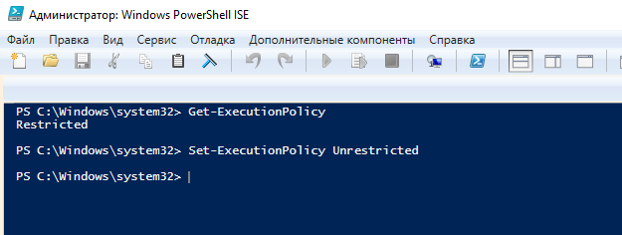

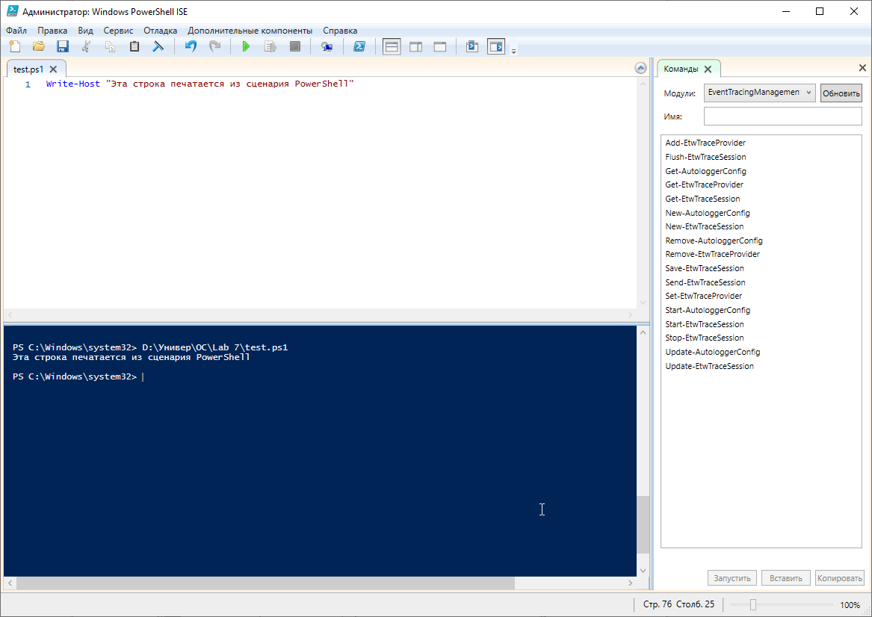

1. Вывести список процессов. Отсортируйте список по объему занимаемой памяти и отметьте цветом первых 10 процессов. Результат запишите в текстовый файл.

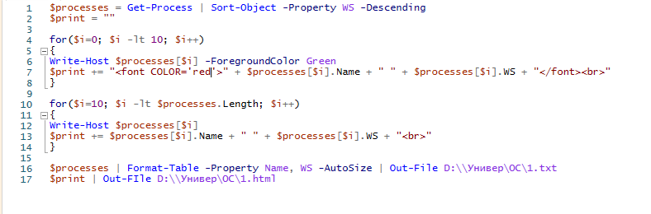

Результат HTML:

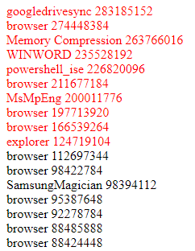

2. Проверить, существует ли системный журнал событий, если да, вывести на экран зеленым цветом сообщение. В текстовый файл переписать из журнала события, которые имеют тип (EntryType) "Warning" черным цветом, а события, которые имеют тип "Information" – желтым.

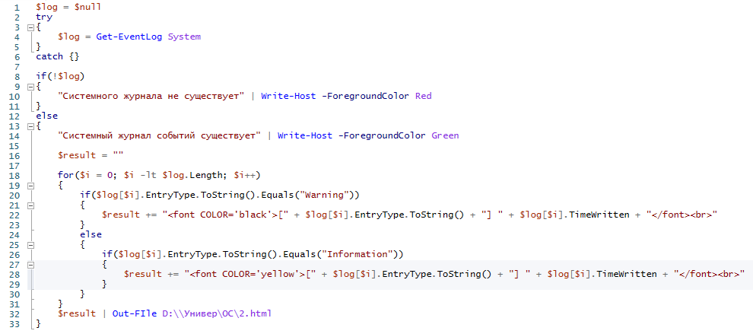

Результат:

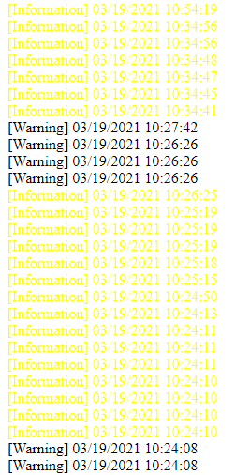

3. Создайте в папке, где имеются файлы с различными датами создания, отдельные подпапки, в названии должна быть дата (например, «Отчеты01 -01-21»), переместив в каждую папку файлы с одинаковой датой.

